ASSUNTO :. SOLICITO AO EXMO SENHOR PREFEITO MUNICIPAL CARLOS NELSON BUENO, PARA QUE JUNTO AO DEPARTAMENTO COMPETENTE SEJA
FEITO LIMPEZA DA PRAÇA CHICO MENDES, DO BAIRRO JARDIM DO LAGO.
DESPACHO

SALA DAS SESSÕES ____/____/____

PRESIDENTE DA MESA

INDICAÇÃO Nº DE 2011

SENHOR PRESIDENTE,
SENHORES VEREADORES,

Indico ao Exmo Senhor Prefeito Municipal Carlos Nelson Bueno, para que junto ao Departamento competente, seja feito limpeza da vegetação alta da Praça Chico Mendes, do Bairro Jardim do Lago.

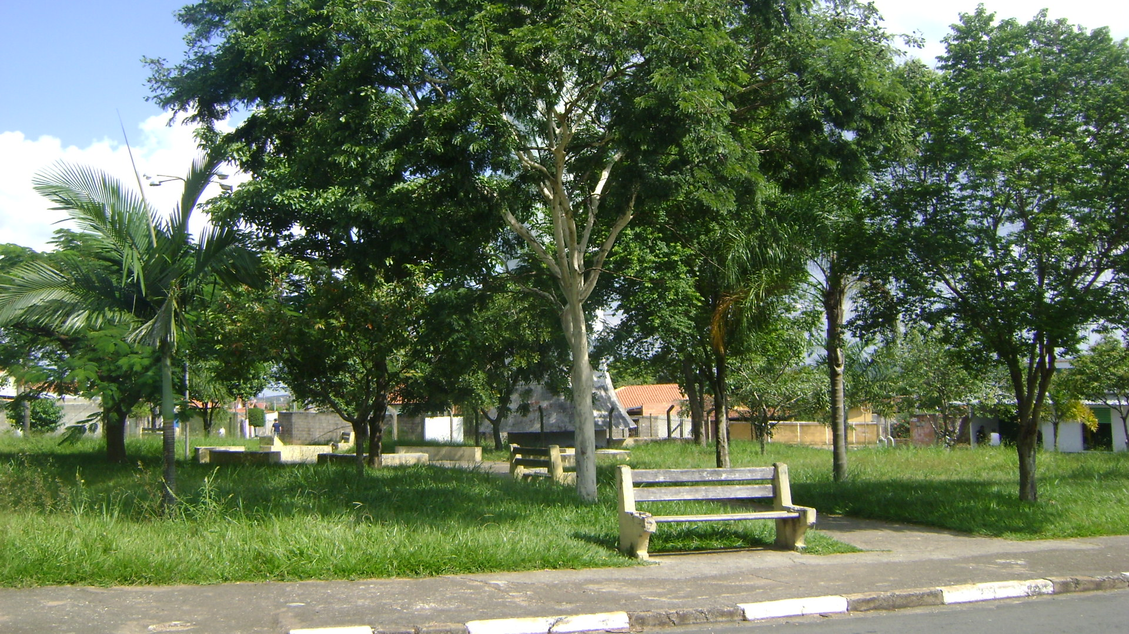

SALA DAS SESSÕES “VEREADOR SANTO RÓTOLLI”, EM 02 DE MAIO DE 2011.

VEREADOR LUÍS ROBERTO TAVARES

